Приложение
к Подпрограмме «Формирование современной
городской среды муниципального
образования рабочий поселок
Первомайский Щекинского района на 2017 год»

Визуализированный перечень образцов элементов благоустройства из минимального перечня работ по благоустройству дворовых территорий.

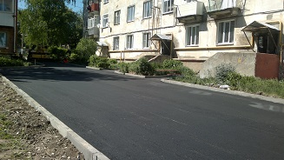

Асфальтирование дворовых проездов (минимальный перечень)

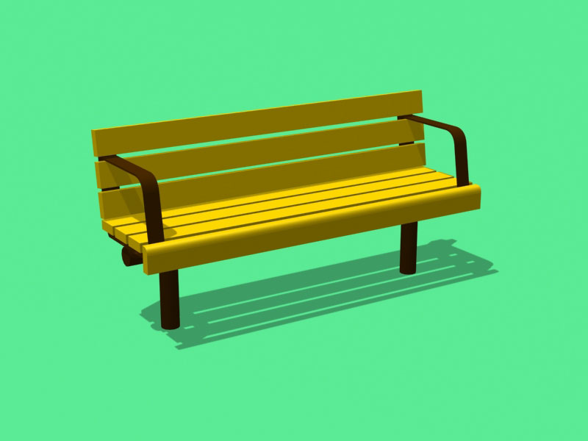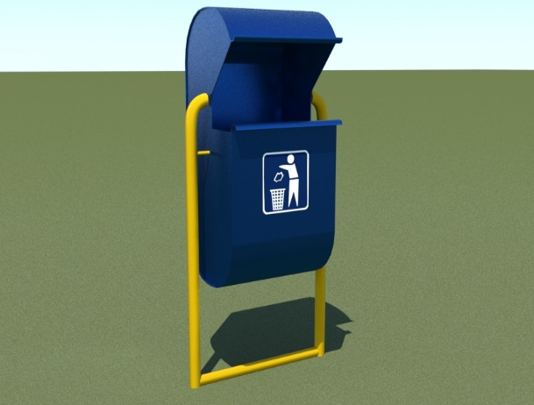

Установка скамеек и урн (минимальный перечень)

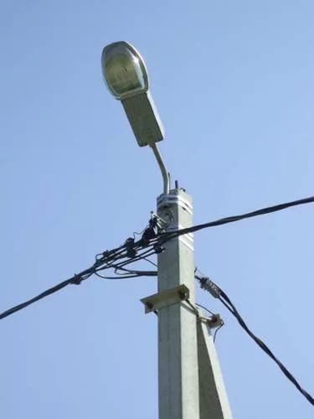

Освещение дворовых проездов (минимальный перечень)

